TINJAUAN PUSTAKA

MIKROTROPIA

Muslim SpM
Bagian Mata FK Universitas Andalas /Perjan Dr.M.Djamil

Abstrak

Mikro tropia merupakan strabismus sudut sempit (< 5º) dan secara kosmetik dapat di terima. Bagai manapun, istilah abnormalitas masih diperdebatkan.
Gambaran klinis pada penelitian ini masih tetap membingungkan, sehingga banyak istilah yang berkaitan dengan kelainan ini seperti retinal slip, fixation disparity, fusion disparity, retinal flicker, mono fixational esophoria, mono fixational syndrom, strabismus spurius, micro tropia dan micro strabismus.
Makalah ini membicarakan tentang gambaran klinis, diagnosis dan pengobatan mikrotropia.

Kata kunci : micro tropia, strabismus

PENDAHULUAN
ABSTRACT
Microtropia is ultrasmall angles of strabismus (< 5 degree), and it is cosmetically acceptable. However the terminology of the abnormalities remains a matter of dispute.
The clinical characteristic of this study is still confusing, so there are many term for this entities including retinal slip, fixation disparity, fusion disparity, retinal flicker, mono fixational esophoria, mono fixational syndrom, strabismus spurius, microtropia, microstrabismus.
This paper will discuse about clinical characteristic, diagnostic and treatment of microtropia.

key words : micro tropia, strabismus
Mikro tropia merupakan strabismus dengan deviasi kecil dan secara kosmetik tidak mengganggu. Keluhan pada umumnya tidak ada tapi sebagian kecil pasien mengeluh astenopia karena adanya gangguan penggunaan ke-2 matanya secara bersamaan.
Kelainan ini mulanya ditemukan pada pasien strabismus deviasi besar dengan operasi yang sukses tapi pada evaluasi ditemukan mikro strabismus dan foveal supression sedangkan amplitudo fusi vergen yang baik.
Kemudian ternyata strabimus ini bisa berupa kelainan primer, dapat pula sekunder dari pengobatan strabismus non operatif, anisometropia, deviasi vertikal dan lesi fovea.
Kelainan primer pada umumnya menetap selama hidup tetapi 26% berobah jadi deviasi besar dalam 17.4 tahun.⁽⁹⁾ Karena gambaran klinik yang membingungkan maka banyak nama yang digunakan untuk ini antara lain, retinal slip, fixation disparity, fusion disparity, retinal flicker, mono fixational esophoria, mono fixational syndrom, strabismus spurius, micro tropia, micro strabismus dll.
Strabismus ini sering tak terdeteksi dengan cara pemeriksaan cover test karena tak ada / sangat sedikit gerakan mata yang deviasi waktu menutup mata yang sehat.
Lang. J, di kutip Eperjesi. F & Evan. pertama kali menggunakan nama mikro tropia untuk kelainan dengan deviasi kecil (<5 derajat), “dengan harmonious anomalous retinal correspondence”, partial stereopsis dan ambliopia ringan.⁽²⁾
Griffin J.R & Grissam J.D. membuat kriteria mikro tropia sbb : ⁽³⁾
- Mekanisme tidak diketahui, sering sekunder dari hasil pengobatan operasi maupun “visual training” pada esotropia kongenital.
- Tmbul sejak lahir atau pada waktu melakukan pengobatan esotropia tsb.
- Sudut deviasi 1 - 9 .
- Bsa eso, exo atau hyperdeviasi (esodevasi lebih sering dari exo / hyperdeviasi) dan biasanya disertai dengan phoria.
- biasanya ARC.
- periferal fusion, gross stereopsis dan central suppression.
- sering ada amblyiop (ringan).
- biasanya tanpa keluhan.

Lang J, mendapatkan mikro tropia pada 200 dari 20.000 (1%) pasien praktek.⁽⁵⁾
Kebanyakan dari mikro tropia adalah berupa “mikro esotropia”.^{(3,6)}
Pada penelitian lainnya Lang. J mendapatkan 774 dari 26762 (2.8%) dari kasus ini didapatkan mikro strabismus convergen 755 orang (97.5%) dan mikro strabismus divergen 19 kasus (2.5%).⁽⁵⁾
Anisometropia merupakan faktor penyebab yang banyak dan timbulnya foveal scotoma merupakan akibat dari kebingungan antara bayangan yang kabur pada mata yang ametropia dan bayangan yang tajam pada mata yang emetropia.
Kelainan ini pada umumnya muncul sebelum usia 3 tahun dan deviasinya jarang yang bertambah besar.

Klasifikasi dan etiologi :
I. Rowe, di kutip dari Evans & Doshi.⁽²⁾
- “Primary micro tropia” (tanpa riwayat deviasi besar).
- “Primary decompensating micro tropia” (adanya elemen akomodatif dan hiper metropia).
- “Secondary micro tropia” (sekunder dari pengobatan strabismus).

II. Griffin J.R & Grisham J.D⁽³⁾
- “Primary micro tropia” (tanpa adanya strabismus dengan deviasi besar).
- “Secondary micro tropia” (akibat latihan atau operasi untuk pengobatan strabismus deviasi besar).
- Mikro tropia sekunder dari aniseikonia, anisometropia, deviasi vertikal yang tidak di koreksi dan lesi pada fovea.
Gambaran klinik
1 Deviasi kecil 1 – 10 ⁽²⁾
Deviasi < 8 ⁽¹⁾
Deviasi < 5 derajat⁽⁶⁾

2. Anisometropia
Biasanya terjadi pada hiper metropia dengan beda refraksi 1.25 D atau lebih. Rowe di kutip dari Evan & Doshi,⁽²⁾ mikro eksotropia sering berhubungan dengan mix astigmat anisometropia dan mikro esotropia berhubungan dengan “spherical anisometropia”.

3. Ambliopia.
Ambliop biasanya ringan dengan tajam 6/12 atau lebih kecil. Adanya ambliopia merupakan petunjuk / gejala utama adanya mikro tropia dan ini sering berhubungan dengan fiksasi eksentrik.

4. Fiksasi eksentrik.
Fiksasi sentral hilang pada mikro tropia karena timbulnya scotoma supresi pada fovea mata yang ambliop. Besarnya derajat “eccentrity” pada umumnya sama dengan besarnya sudut deviasi. Inilah yang menyebabkan mata tidak bergerak pada pemeriksaan cover test. Kalau besarnya “eccentricity” lebih kecil dari deviasi maka pada pemeriksaan cover test akan terlihat sedikit gerakan.

5. Abnormal retinal correspondence.
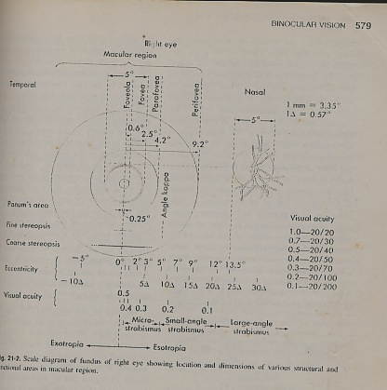
Pada pasien “fully adapted microtropia“ (“harmonious anomalous retinal correspondence”) tidak terdapat gerakan mata yang deviasi waktu pemeriksaan dengan cover test. Pada yang terdapat sedikit pergerakan pada cover test mungkin terdapat “eccentric viewing” (fiksasi tidak absolut eksentrik / not fully adapted).
- Periferal fusion.
Fusi perifir masih baik karena yang terganggu fusi sentral oleh adanya skotoma.
Posisi mata yang relatif lurus dipertahankan dengan adanya periferal fusion ini.

- Mono fixational syndrome.
Pada mikro tropia mata hanya berfiksasi pada mata yang baik. Bila pada pemeriksaan dengan “alternating cover test syndrom” sudut deviasinya tambah besar, berarti ada komponen forianya dan komponen foria ini sering lebih besar dari deviasi mikro tropianya.

- Stereopsis
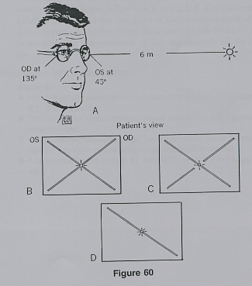
Okuda et al di kutip dari Evans, melaporkan terdapat stereopsis derajat rendah pada mikro tropia. Pada pemeriksaan dengan TNO test tajam penglihatan stereo skopik jarang yang lebih baik dari 2000 detik busur.⁽²⁾
Griffin mendapatkan tajam penglihatan stereoskopik 100 detik busur dengan pemeriksaan titmus stereo test.⁽³⁾
DIAGNOSIS
- Pemeriksaan tajam penglihatan.
Ambliopia (tajam penglihatan pada mata tersebut 20/30 atau lebih jelek) atau perbedaan tajam penglihatan 2 baris snellen.
Di samping itu ditemukan adanya crowding phenomen, yaitu tajam penglihatan huruf tunggal lebih baik dari pada huruf dengan baris.

- Cover test.
Hasil pemeriksaan dengan cover test tergantung dari pola fiksasinya. Kalau fiksasi belum eksentrik, maka ditemukan positif unilateral cover test antara 1 – 10, gerakan ini sedikit / halus dan kalau pemeriksa kurang teliti bisa tidak terdeteksi. Griffin J.R & Grisham J.D.⁽³⁾ melakukan “unilateral neutralization test”.
Caranya adalah dengan menutup mata yang baik bersamaan dengan memberikan prisma yang sesuai dengan deviasinya pada mata yang deviasi. Besarnya deviasi diketahui dengan besarnya prisma pada saat gerakan tidak ada lagi gerakan.
Bila terdapat fiksasi eksentrik (“fully adapted”) maka tidak terdapat gerakan pada pemeriksaan cover test dan pada keadaan ini besar deviasinya sama dengan besar derajat fiksasi eksentriknya.
.
3. Bagollini striated lens test.
Adanya “central suppression scotoma” mengenai daerah fovea pada mata dengan
fiksasi eksentrik. Ini akan terlihat adanya daerah garis terputus pada test Bagollini (gap).

- Amsler chart.
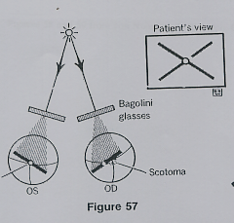
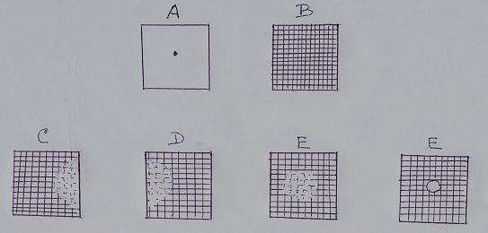
Cara ini digunakan untuk mengetahui adanya skotoma pada mata yang deviasi. Slide di pasang pada sinophthopor, satu slide B (pakai garis petak) di pasang pada mata yang mikro tropia dan slide A dengan titik di tengah (titik fiksasi) di pasang pada mata yang baik.

Pada pemeriksaan secara mono kuler akan ditemukan adanya daerah skotoma.
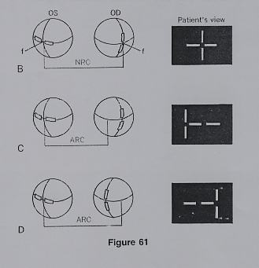
Gambar C dengan mikro tropia kanan terlihat daerah kabur bagian kanan (paracentral scotoma kanan), gambar D dengan mikro tropia kiri. Gambar E pasien “anisometropic ambliopia” dengan scotoma sentral dan Gambar F pasien dengan lesi makula.

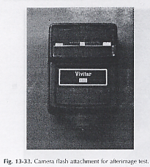
- Harmonious anomalous retinal correspondence.
Di periksa dengan after image test, mata yang baik di sinari dengan sinar slit horizontal dan fovea di lindungi dari sinar dengan pita dan mata yang deviasi di sinari dengan sinar slit vertikal.
Untuk mendapatkan sinar slit ini di pakai kamera yang bisa membuat sinar slit horizontal dan vertikal (gambar) atau bisa juga di pakai alat lain yang bisa memberikan sinar slit dengan daerah fovea terlindungi.

Gambar B, normal retinal correspondence (NRC), C, abnormal retinal correspondence (ARC) pada esotropia, D, ARC pada eksotropia.

- Eccentric fixation (biasanya parafoveal)
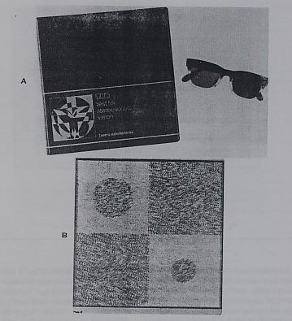
Di periksa dengan memakai visuscop yaitu ophthalmoskop yang ada proyeksi objek di sentralnya (bintang). Di lihat proyeksi bintang di retina, kemudian pasien di suruh melihat bintang.
Pada “eccentric viewing” (B) mulanya bintang terlihat di luar fovea, kemudian bergerak ke fovea dan berakhir di tempat fiksasi di luar fovea.
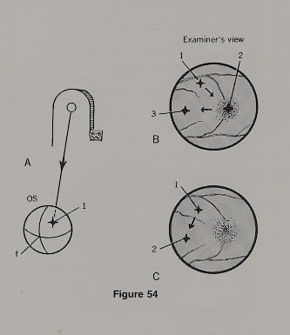
Pada “eccentric fixation” (C) mulanya bintang terlihat di luar fovea kemudian bergerak ke arah titik fiksasi tanpa melalui fovea.
Gmb. B Eccentric viewing (not fully adapted).
Gmb. C. Eccentric fixation (fully adapted).

7. Stereopsis
Umumnya terdapat peripheral / gross stereopsis (tidak melebihi 2000 detik busur). Tajam penglihatan stereo skopik dapat di periksa dengan alat TNO test (gmb kiri) atau dengan titmus stereo test.
TNO test lebih sering di pakai untuk pemeriksaan, alat ini terdiri dari buku dengan gambar dalam berbagai tingkat ketajaman penglihatan stereo skopik dan
lembar pertama dengan gambar (kupu-kupu) yang dapat di lihat dengan satu mata / secara mono kuler (tanpa stereoskopik) yang berguna untuk menarik bagi anak yang di periksa. Dengan memakai kaca mata merah-hijau anak di suruh melihat gambar yang ada di buku tersebut. Kemudian di nilai tajam penglihatan stereo skopiknya berdasar sampai gambar yang masih bisa dilihatnya.
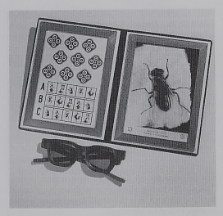
8. Test 4 prisma dioptri
Alat ini berguna untuk memperlihatkan adanya skotoma. Pada mikro tropia biasanya tidak ada gerakan karena masih dalam daerah skotoma.
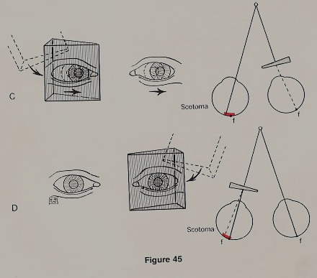
- Dengan pemeriksaan pola fiksasi dengan visuskop (fiksasi foveolar / para foveolar).

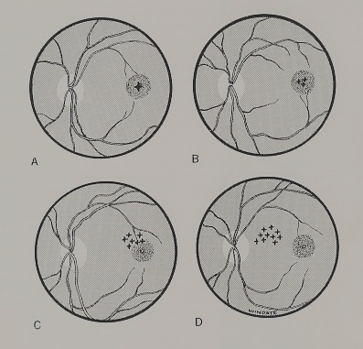
Pola fiksasi dapat di ketahui dengan melihat lokasi bintang di retina / makula.

Gambar :
a.fiksasi foveal.
b.fiksasi para foveal.
c.fiksasi para macular.
d.fiksasi periferal.

- Bruckner test.
Pemeriksaan dilakukan dengan melihat reflex fundus memakai ophthalmoskop pada jarak 75 cm. Reflex fudus pada mata yang deviasi terlihat lebih terang dari mata yang fiksasi. Dikatakan cara ini bisa mendeteksi deviasi 3.

PENGOBATAN
Pasien ini biasanya tanpa keluhan, oleh karena itu sering diagnosa terlambat dan biasanya diketahui pada waktu pemeriksaan di sekolah.
Pada orang dewasa pada umumnya tidak memerlukan pengobatan karena tidak ada keluhan dan secara kosmetik tidak ada gangguan. Pengobatan terutama dilakukan pada anak yang berusia di bawah 5 tahun.
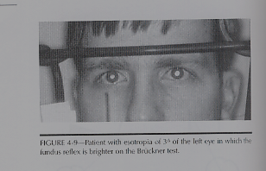
- Koreksi kelainan refraksi.
Sebahagian pasien dengan ambliopia anisometropik terdapat perbaikan terdapat perbaikan dengan pemberian koreksi kaca mata dan oklusi.
Pada anak usia muda dengan ambliopia dan mikro tropia dapat menormalkan kembali visus dan tajam penglihatan stereo skopik serta menghilangkan mikro tropianya.
- Full-time occlution untuk mengobati ambliopianya.
Dengan mengobati ambliopianya dengan kembalinya visus menjadi normal juga fiksasinya menjadi sentral kembali.

Cleary di kutip dari Evans, mengatakan sepertiga dari sampel yang ditelitinya visus menjadi normal dan menghilangkan mikrotropianya.⁽²⁾
Von Noorden di kutip dari Griffin mendapatkan 3 pasien mikrotropia usia di bawah 5 tahun dengan anisometropia dan ambliopia ringan yang di obati dengan pemberian kaca mata dan oklusi, visus menjadi 20/20 dan tajam penglihatan stereoskopik 40 detik busur.⁽³⁾
Houston C.A et al, dengan koreksi refraksi dan oklusi pada 30 pasie dengan usia rata-rata 5.5 tahun (32 – 114 bulan) mendapatkan 13 pasien (43%) dengan visus 6/5; 87% dengan visus 6/9 / lebih baik. 37% memperoleh tajam penglihatan stereo skopik 60 detik busur / lebih baik ; 50% kembali mendapatkan fiksasi fovea.⁽⁴⁾
Hasil pengobatan tidak dipengaruhi oleh usia, tajam penglihatan awal dan derajat anisometropianya.
- Orthoptic (jarang yang berhasil dan digunakan walau ada ambliopia dengan “eccentric fixation” ), di sini terutama ditujukan untuk mengembalikan fiksasi eksentrik ke fiksasi sentral.
- Prisma (tidak banyak membantu)
Di sini tujuannya memfokuskan bayangan ke sentral sehingga foveo sehingga kembali berfungsi normal.

KEPUSTAKAAN
- Eustis H.S and MacPhee A. Screening for “Absen bifixation” (Monofixation Syndrom) : The Superiority of the distance Polaroid Vegtograf test for Supression Over Near Stereotest, in 246 children. Binocular Vision. Vol 8, 83 – 88, 1993.

- Evans. B, Doshi. S. Binocular vision and Orthoptics, investigation and management. Oxford, Butterwoth-Heinemann. 79 – 82, 2001.

- Griffin J.R et al. Binocular Anomalies, Diagnosis and Vision Therapy. 4th ed. Butterworth/Heinemann. 229 – 322, 2002.

- Houston C.A et al. Clinical Characteristics of microtropia – is microtropia a fixed phenomenon? Br.J Ophthalmol. 82, 219 – 224. 1998.

- Lang J. Microstrabismus. Ferdinand Enke Verlag Stutgard, 34 – 37, 1973.

- Lang J. Amblyopia of Microtropia. Transaction of European Congres in London. 160 – 164, 1969.

- Park M.M. Ocular motility and Strabismus. Harper & Row. 123 – 131, 1975.

- Von Noorden G.K. Binocular vision and Ocular motility, 5th ed. St. Louis C.V Mosby. 326 – 330, 1996.

- Wright K.W. et al. Pediatic Ophthalmology & strabismus.St. Louis C.V Mosby 133 – 137 ; 166 – 177, 1995.

